
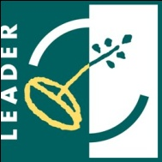
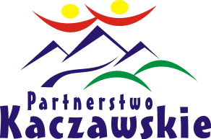
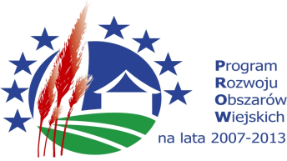

Załącznik do Uchwały nr 52 /II/2012 Rady Stowarzyszenia
„LGD Partnerstwo Kaczawskie”
z dnia 28.12.2012 r.

Lista operacji nie wybranych do finansowania w ramach III naboru wniosków 4.1/413 „Wdrażanie Lokalnych Strategii Rozwoju” dla operacji, które odpowiadają warunkom przyznania pomocy w ramach działania Tworzenie i rozwój mikroprzedsiębiosrtw, przeprowadzonego w dniach
7 do 21 listopada 2012 r. przez Stowarzyszenie „Lokalna Grupa Działania Partnerstwo Kaczawskie”

Nr wg rankingu | Nazwa wnioskodawcy | Tytuł operacji | NIP |  | Nr identyfikacyjny nadany przez ARiMR | Nr wniosku | Uzyskane pkt. |  | Wnioskowana kwota
1. | Dritum sp. z o.o. | --- | 8132904317 |  | 067925764 | 2012/TRM/III/01 | 8,11 |  | 300 000 zł
2. | Adam Kasiedczak | --- | 390626697 |  | 052517376 | 2012/TRM/III/03 | 7,30 |  | 100 000 zł
3. | Janusz Hołyński | ----- | 6951252477 |  | 040521025 | 2012/TRM/III/02 | 7,20 |  | 200 000 zł
4. | Marcin Ogonek | ------ |  | 6951393309 | 064987272 | 2012/TRM/III/04 |  | 5,0 | 200 000 zł

